NOKTALAMA İŞARETLERİ VE YAZIM KURALLARI
- ) Aşağıdaki cümlelerdeki noktalama işaretlerini ve yazım kurallarına uymayanları düzelterek doğrusunu noktalı olan yerlere yazınız.
- Kaan Deniz Okulunu çok Seviyor?
…………………………………………………………………………………
- Eylem Veranın Yeni bisikletini gördünüz mü.
…………………………………………………………………………………
- Esra plansız Çalışmayı Sevmiyor?
…………………………………………………………………………………
- Talhanın istanbul’lu olduğunu bilmiyordu.
…………………………………………………………………………………
- babam dün Akşam üç Kilo domatis almış?
…………………………………………………………………………………
- ) Aşağıdaki cümlelerde boş bırakılan yerlere uygun noktalama işaretlerini koymama yardım eder misiniz?
- Bulut ( ) un babası yeni bir işe girmiş ( )
- Mart ( ) Nisan ( ) Mayıs ilkbahar mevsiminin aylarıdır ( )
- Bizim sınıfın en uzun boylu öğrencisi kim ( )
- Masanın üzerindeki kitaplar Erva ( ) nın mı ( )
- Çantama kalem ( ) silgi ve defterimi koymalıyım ( )
- ) Aşağıdaki kelimelerin bazılarını hecelerine yanlış ayırmışım. Onları bulup düzeltmemde bana yardım eder misiniz?

kir – a - lık | per – va - ne | sa – bır – sı - z | kal – i – te - siz
…………………. | …………………. | …………………. | ………………….

sa – rım - sak | arm - a - ğan | kar – an - lık | tü – ket – i -ci
…………………. | …………………. | …………………. | ………………….

ilk – bah - ar | ya – ba - ni | çal – ış – ka - n | öğ – ret -men
…………………. | …………………. | …………………. | ………………….

Dün akşam çok yorgundum ve kelimeleri hep yanlış yazmışım. Bu kelimeleri doğru şekilde yazılışını bularak bana yardım edeceğinizi biliyorum.

- ) 
 | 
eylenceli | a)ellenceli b)eğlenceli c) elenceli
öretmen | a) örtmen b)öyretmen c) öğretmen
sovuk | a)soğuk b)souk c) soyuk
kirbit | a)kiprit b)kibrit c) kirpit
iylik | a)iilik b)iğilik c) iyilik
pilan | a)pelan b)plan c) piilan
pirenses | a)piirenses b)perenses c) prenses
tiren | a)tren b)teren c) tirren
penbe | a)pebe b)penpe c) pembe
çarşanba | a)çarşaba b)çarşamba c) çarşamaba

- ) Aşağıdaki boşluğa verilen kelimeleri kullanarak size ait cümleler oluşturun.
Örnek: (kalem) Kalemimi dikkatli kullanırsam bir ağacın kesilmesini önlerim.

- (uyku) ______________________________________________________

- (yardım) _________________________________________________________________

- (doğru) ___________________________________________________________________

- (kitap) ____________________________________________________________________

- (yalan) ____________________________________________________________________

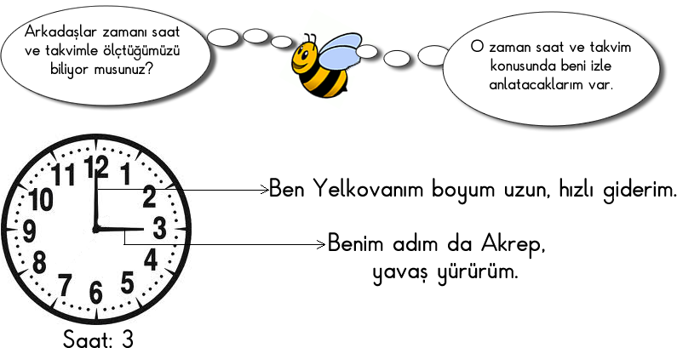
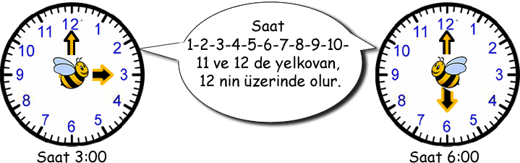
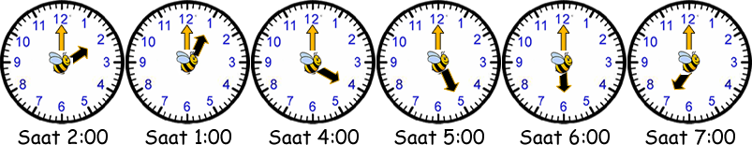

Şimdi sıra sende

